专业：计算机科学与技术 | 课程名称：计算机组成原理 | 学分： | 试卷编号（阶段二）
二、设计题（每题10分，共40分）
1、PC->MAR
1->R
M(MAR)->MDR
MDR->IR
int4 int1 int3 int2
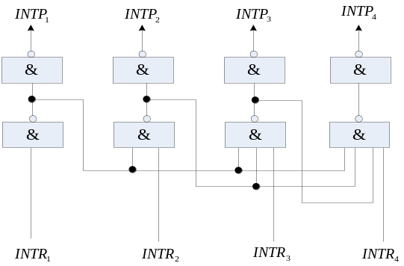PC+1->PC
ad(ir)或(X)->MAR
1->R
M(MAR) -> MDR
MDR->A
2、

int2 int4 int1 int3

3、指令字长为16位，地址码为5位，二地址指令条数（60<64），还有（64-60）个编码用于扩展，地址码是5位，所以一地址指令最多可以有4*2⁵条=128。

4、时钟频率为100MHz，所以
5个时钟周期＝5×100μs＝0.05μs
数据传输率＝16bit/0.05μs＝40×106字节/秒
5、⑴ 命中率H＝（4500－340）/ 4500＝0.92。
⑵ CPU访存的平均时间T＝0.92×45＋(1－0.92)×200＝57.4ns
6、（1）当执行取数指令时，如为变址寻址方式，则取出的数为 2016H 。
（2）如为间接寻址，取出的数为 2017H 。
（3）当执行转移指令时，转移地址为 1F21H 。

